API Shortener
Alumno: Víctor Manuel Ramirez Reyes

Codigo

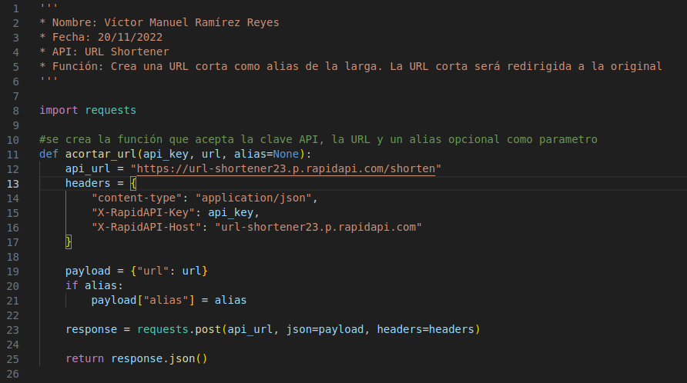
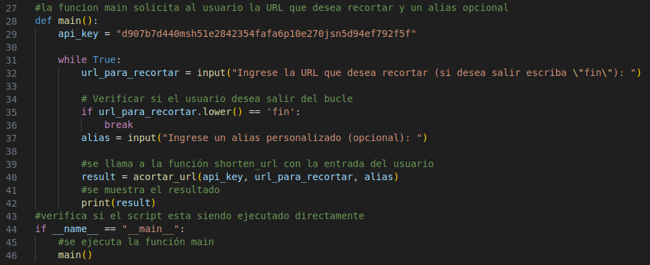
Evidencia de la función de la API
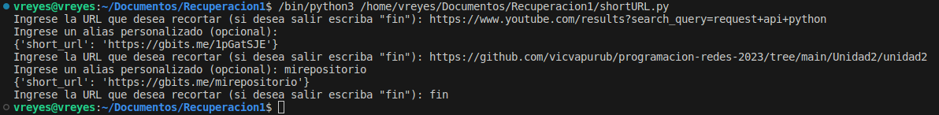

API Covid-19 Tracking

Función: Esta API Freemium rastrea información real sobre el coronavirus (COVID-19) sobre personas infectadas y sometidas a pruebas en varios países.

Codigo

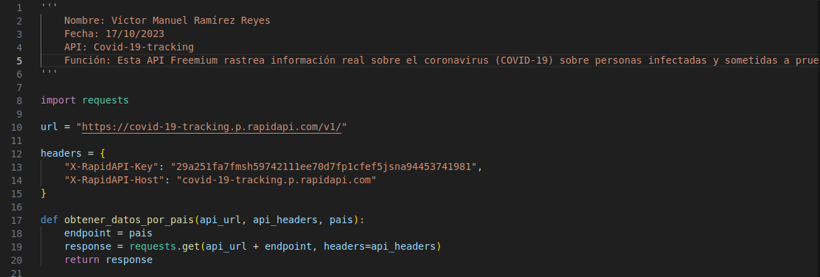
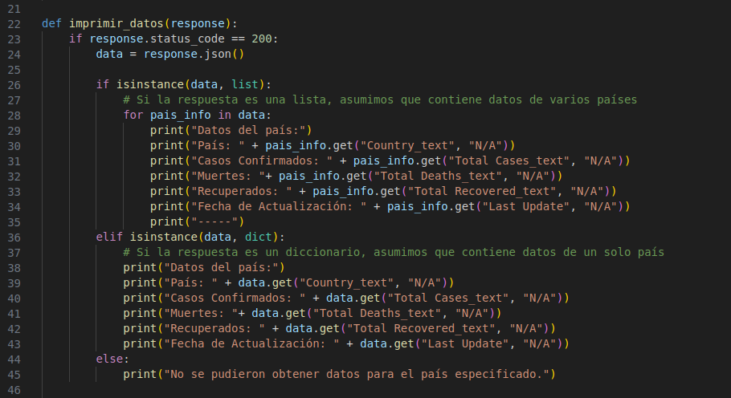
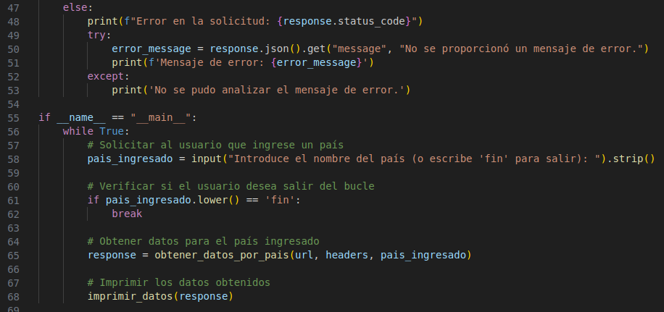

Evidencia de la función de la API
(Los nombre de los paises deben de estar en ingles)

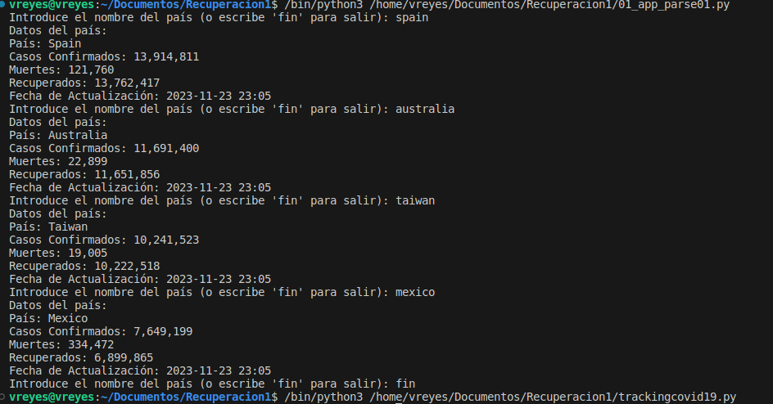

API Random Word

Función: selecciona aleatoriamente palabras de todo el diccionario de inglés con muchos parámetros.

Codigo:

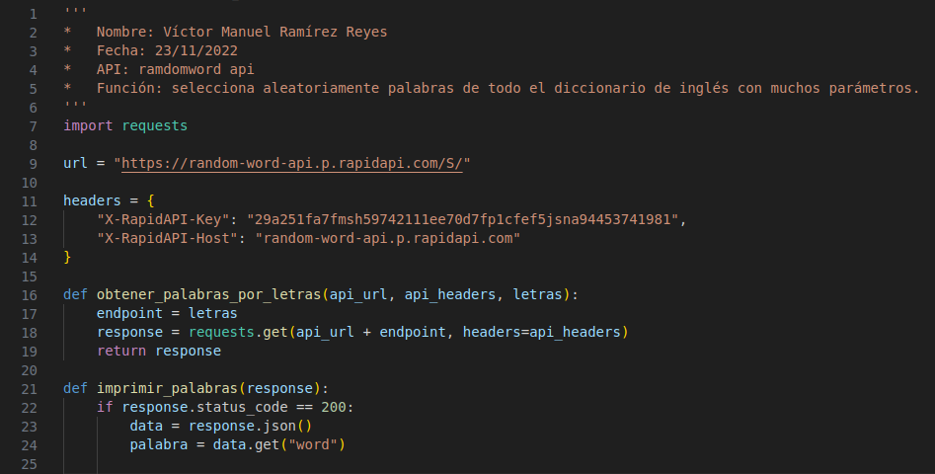

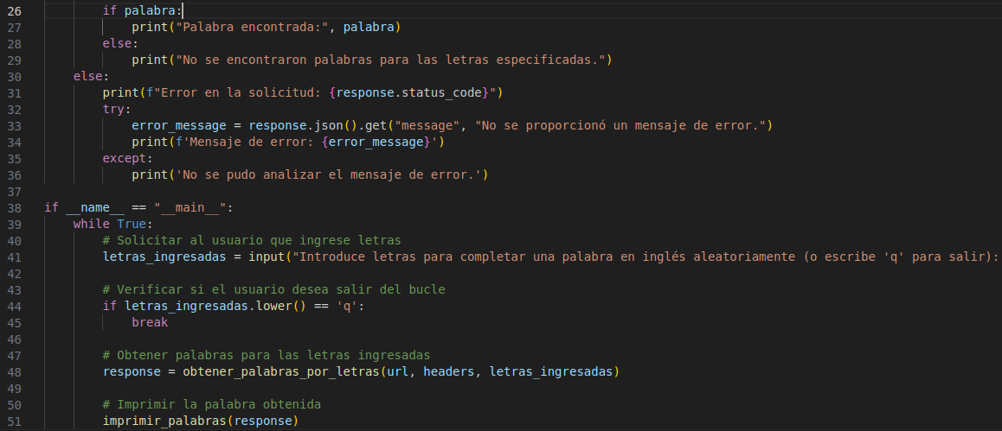

Evidencia de la función de la API

